Лабораторная работа №4

Задание 1
Реализовать алгоритм Бойера–Мура для поиска всех вхождений шаблона pat в строке text.
Решение 1
Сравниваем символы с конца шаблона и используем две эвристики:
- Плохой символ — сдвиг по последнему вхождению несовпавшего символа в шаблоне.
- Хороший суффикс — сдвиг с учётом совпавшего суффикса.
Сложность построения таблиц: O(m). Средняя сложность поиска близка к O(n), в худшем случае — O(n·m).
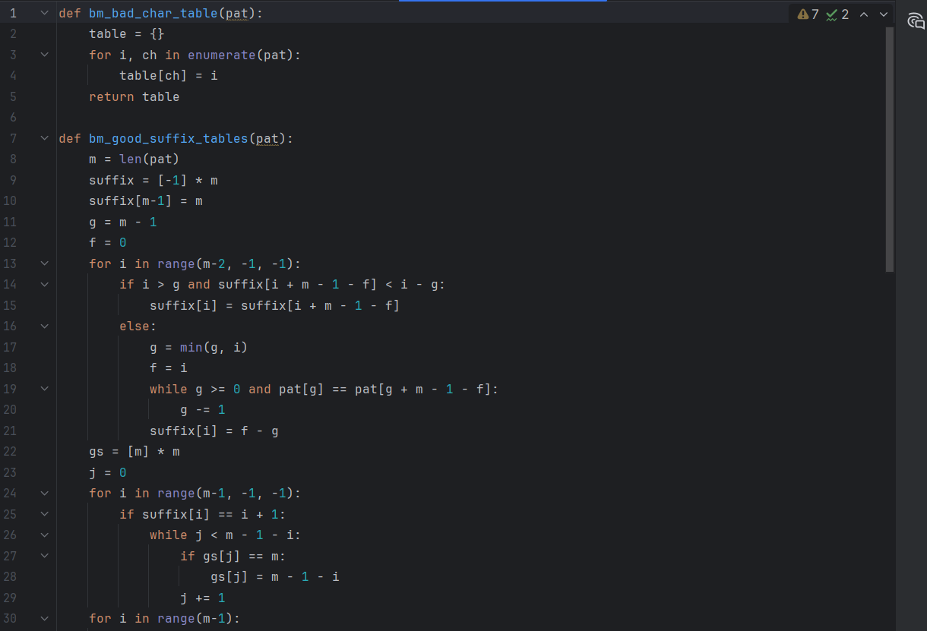
Рисунок 1

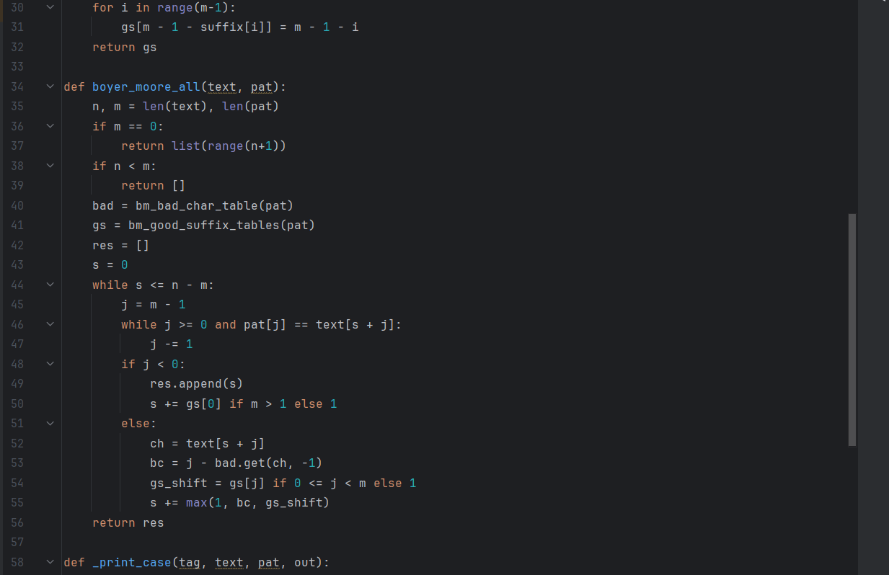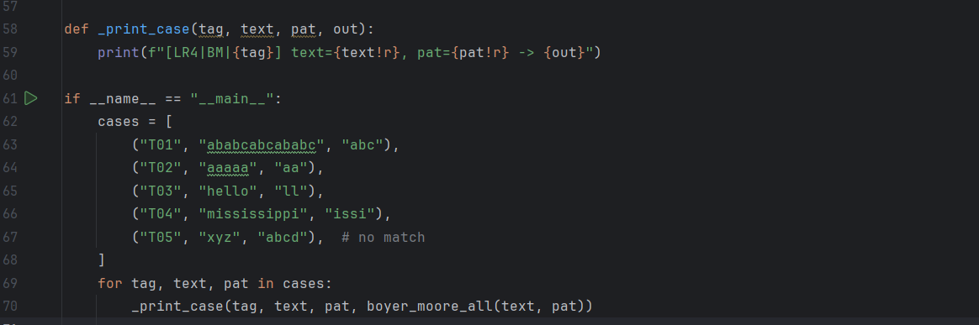
Рисунок 2
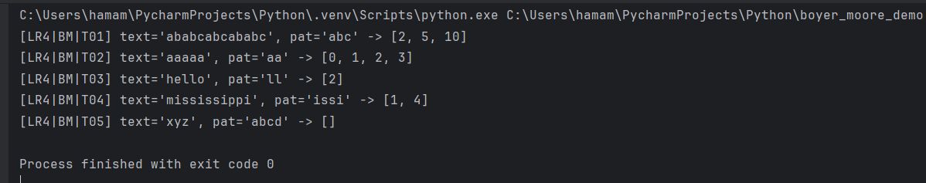Рисунок 3 Тесты (пример)
Задача: Remove Nth Node From End of List (LeetCode #19)
Задание
Дан односвязный список head и целое число n.
Удалить n-й узел с конца списка и вернуть новую голову списка.
Пояснение к заданию
Используем приём двух указателей и фиктивный узел dummy:
- Создаём dummy -> head, ставим fast = slow = dummy.
- Сдвигаем fast на n + 1 шаг, чтобы между fast и slow было расстояние n.
- Двигаем оба указателя одновременно, пока fast не дойдёт до конца.
Теперь slow.next — именно удаляемый узел.
- Выполняем slow.next = slow.next.next и возвращаем dummy.next.
Код 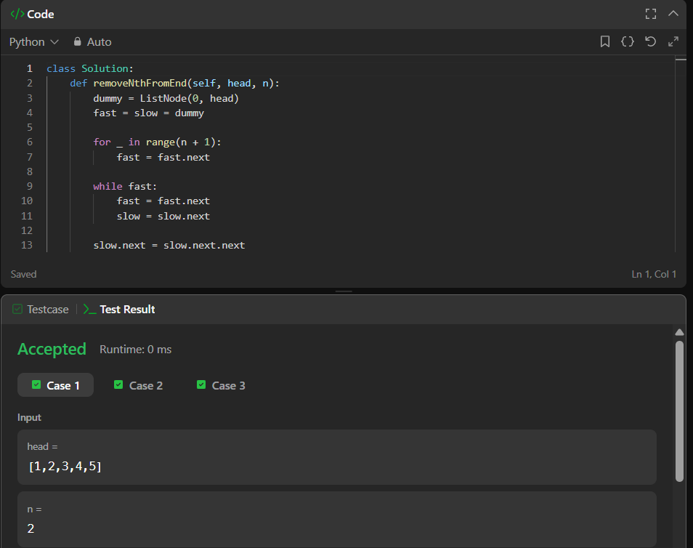
Рисунок 4
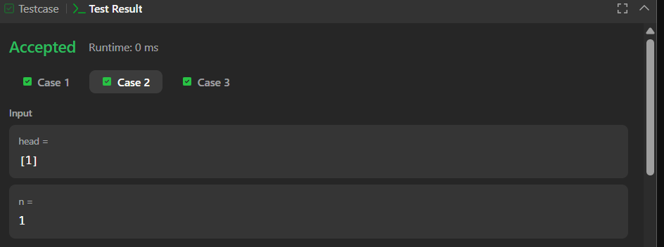Рисунок 5
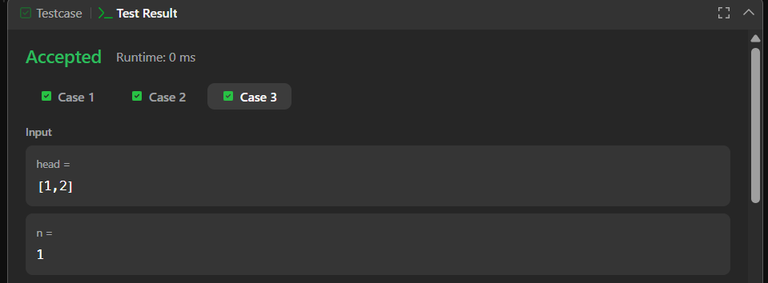Рисунок 6

Задача: Remove Nth Node From End of List (LeetCode #19)
Задание
Вернуть индекс первого вхождения needle в haystack (или -1, если вхождения нет).
Пояснение к заданию
Используем подход Бойера–Мура: сравнение справа налево и сдвиги по эвристикам. Возвращаем позицию первого найденного совпадения.

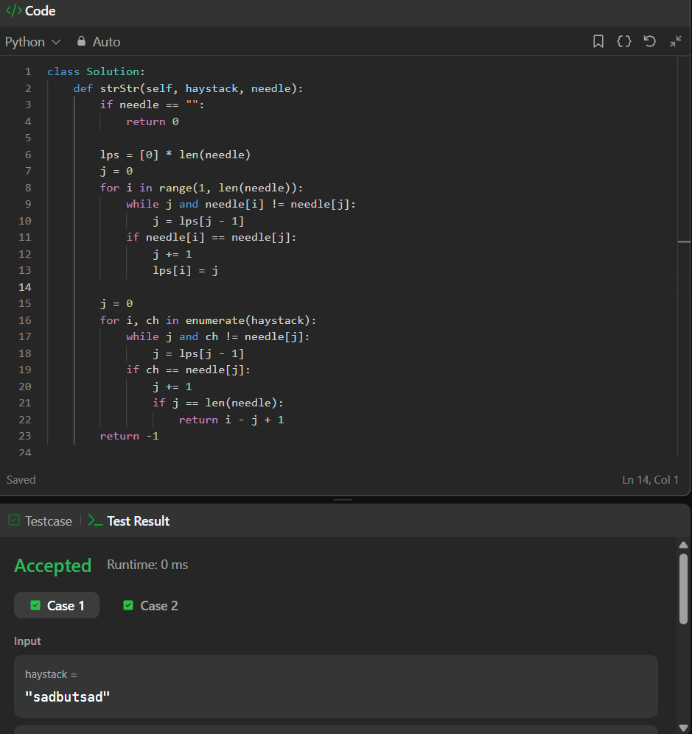
Рисунок 7

